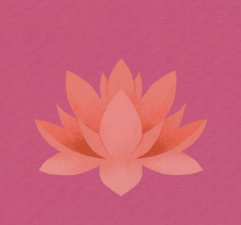
Rallye lecture « Quelle histoire mythologie »
N°4
Mythologie Hindoue
1
Cite un pays qui croit en la mythologie hindoue. /1


2
D’après la mythologie hindoue, à partir de quoi nait le monde ? /1

3
Comment les dieux et démons fabriquent-t-ils le nectar d’immortalité ? /1
4

De quels dieux est composé la « trimurti » ? /1

5
En quoi s’incarne Vishnu pour vaincre le démon Hiranyakashipu ? /1

6

Comment Ganesh se retrouve-t-il avec une tête d’éléphant ? /1
7
Qu’est-ce que les « Vahanas » ? /1
8
Qu’est-ce que la réincarnation ? /1
https://latroussebleue.com/
Quel mot le choisit le vieil homme ?
Score :
https://latroussebleue.com/

